EVALUACION SEGUNDOS MEDIOS DE MATEMÁTICA

NOMBRE: ________________________________ CURSO: ______ PTOS:______ NOTA:________

1)
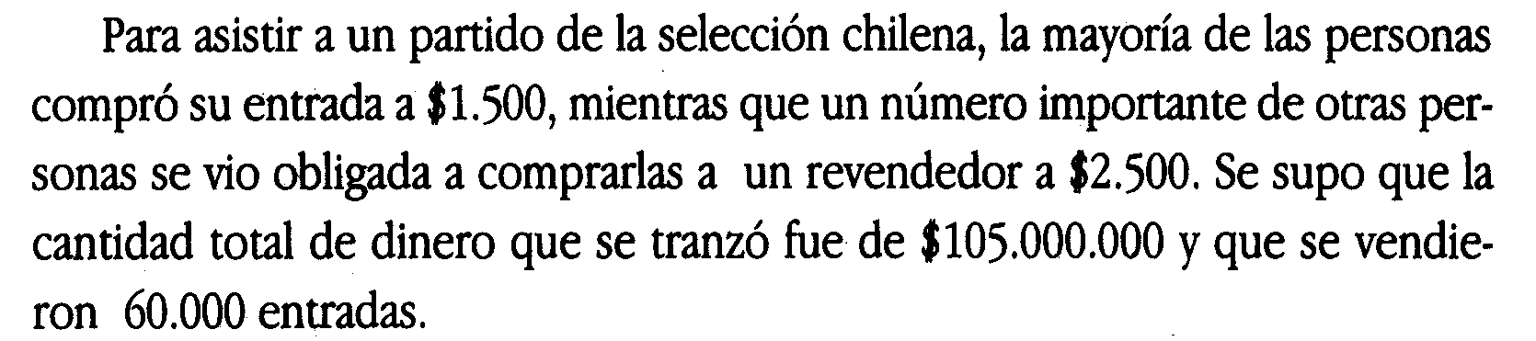
Si se designa por x el número de personas que compró las entradas a $1500 y por y, las personas que compraron las entradas a $2500. ¿Qué expresión representa el total del dinero recaudado en pesos?

- 1500 x
- 2500 y
- ( x + y ) ( 1500 + 2500)
- 1500 x + 2500 y

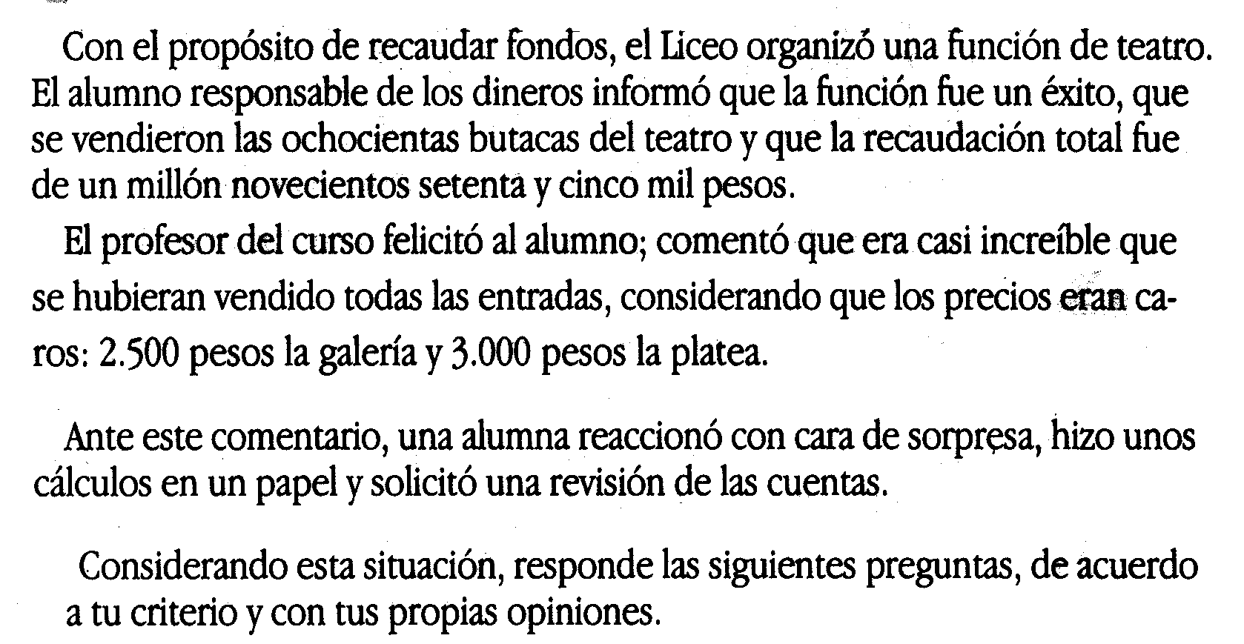
2.

3) Juan dice: “Estoy pensando en dos números misteriosos. El producto de los dos números es 64 y la suma de los dos números es 20.¿Puedes adivinar mis números misteriosos?. Muestra como llegaste a esos números.

4) En su fonda, doña Jacinta hizo 500 empanadas de pino y 200 empanadas de queso, para el primer día de Fiestas Patrias.

- Al vender las empanadas de pino a $350 y las de queso a $400,¿Cuánto dinero obtuvo al vender todas las empanadas?

- Si Doña Jacinta vende todas sus empanadas en $290.000, ¿Cuánto cobró por cada una de ellas¿Puedes saberlo? Explica tu razonamiento.

- Si el segundo día de las Fiestas, decide fabricar 300 empanadas de queso, ¿Cuántas empanadas de pino debe hacer, manteniendo la misma relación entre las empanadas de queso y de pino, que hizo el día anterior?

- Doña Jacinta desea ganar el máximo con la venta de estas empanadas.¿Cuánto debería cobrar por cada empanada, si la de queso es más cara que la de pino, y si el precio de cada una de ellas no debe sobrepasar los $500 ni ser inferior a $300.
Considere sólo cantidades enteras para facilitar los cálculos.

5) Suma los dígitos de los recuadros, de dos en dos, y continúa sumando.

5
3
7
2

8 10 9

18 19

37
- ¿Qué ocurre con el valor final obtenido ( 37 ), si se cambia el orden de los dígitos?
- ¿Cómo dispondrías los dígitos para obtener el mayor número final?

COMPLEMANTARIO.
6) Distribuir los números del 1 al 12 de modo que la suma de las seis filas sea 26.

7) Se tiene en una bolsa 100 bolas, numeradas del 1 al 100. Cuál es la probabilidad de sacar:
- una bola que tenga un número impar
- una bola que tenga un múltiplo de tres.
- Una bola que tenga un número que es cuadrado perfecto.

